Escuela sabática de menores: Ser verdaderamente feliz.
Esta lección está basada en Lucas 6:27-36; Mateo 5:3-12, 43-48; Romanos 12:14-21; “El Discurso Maestro de Jesucristo”, cap. 3. pp. 64-66.
- La felicidad es ser como Jesús nos enseña (Mateo 5:3-12)
  - Los pobres en espíritu. Los que comprenden bien que les es imposible salvarse y que por sí mismos no pueden hacer ningún acto justo. Son los que aceptan y aprecian el sacrificio de Jesús en su favor.
    - Porque de ellos es el reino de los cielos. Jesús les ofrece su reino espiritual de amor, gracia y justicia.
  - Los que lloran. Los que tienen tristeza de corazón por haber pecado, y que por su pecado Jesús tuviera que morir en la cruz.
    - Porque ellos recibirán consolación. Jesús los consuela con su amor.
  - Los mansos. Los que han muerto al “yo” y se refugian en Jesús. No hacen caso de los insultos, burlas ni abusos. No manifiestan odio ni buscan venganza.
    - Porque ellos recibirán la tierra por heredad. Se les promete una tierra donde no habrá paz y felicidad. No habrá allí dolor ni pecado.
  - Los que tienen hambre y sed de justicia. Son los que desean vivir de acuerdo con la Ley de Dios, justa y perfecta. Lo desean tanto como comer cuando se tiene hambre y beber cuando se tiene sed.
    - Porque ellos serán saciados. Somos saciados cuando recibimos en nuestro corazón a Jesús, que es nuestra justicia.
  - Los misericordiosos. Son aquellos que manifiestan compasión para con los pobres, los dolientes y los oprimidos. Expresan el amor compasivo de Dios. Dan palabras de bondad, miradas de simpatía, y expresiones de gratitud a los demás.
    - Porque ellos alcanzarán misericordia. En la hora de necesidad, los compasivos recibirán la misericordia de Dios y, finalmente, serán recibidos en las moradas eternas.
  - Los de limpio corazón. Son los que aprenden de Jesús y manifiestan repugnancia por los hábitos descuidados, el lenguaje vulgar y los pensamientos impuros. Como Cristo vive en el corazón, sus pensamientos serán puros y nobles.
    - Porque ellos verán a Dios. Como viven como en la presencia de Dios aquí en la tierra, lo verán cara a cara cuando Él venga a buscarlos.
  - Los pacificadores. Son los que tienen un espíritu de paz, buscan la paz y llevan un mensaje de paz. Procuran estar en paz con Dios y con sus prójimos; e invitan a los demás a estar en paz también con Dios y con sus prójimos.
    - Porque ellos serán llamados hijos de Dios. El espíritu de paz es prueba de su relación con el cielo. La fragancia de la vida y la belleza de su carácter revelan al mundo que son hijos de Dios. Las personas con las que tratan reconocen que siguen a Jesús, porque imitan su carácter pacificador.
  - Los que padecen persecución por causa de la justicia. Por el hecho de creer en Jesús y obedecerle son odiados y perseguidos por las personas que no desean aceptarlo ni obedecer sus mandamientos.
    - Porque de ellos es el reino de los cielos. Al participar de los sufrimientos de Cristo, participarán también de Su gloria.
  - Cuando por mi causa os vituperen y os persigan, y digan toda clase de mal contra vosotros, mintiendo. Es decir, cuando por causa de Jesús son insultados, perseguidos y calumniados. La calumnia no puede manchar el carácter, ellos saben que están justificados delante de Dios. No cambian su actitud aún en los momentos de máxima persecución.
    - Porque vuestro galardón es grande en los cielos. Ya que aquí tienen persecución, Jesús les garantiza que tienen un gran premio en el reino de los cielos.
- La felicidad es amar a otros (Lucas 6:27-34; Mateo 5:44).
Si tienes enemigos | Ámalos
Si alguien te odia | Hazle bien
Si te maldicen o persiguen | Bendice
Si te calumnian | Ora por ellos
Si te hacen daño | No se lo tengas en cuenta
Si te agravian | Actúa mansamente
Si te piden | Sé generoso
Si alguien coge lo que es tuyo | No se lo reclames
  - En resumen, haz con los demás el bien que te gustaría que los demás hiciesen contigo.
- La felicidad es amar incluso a nuestros enemigos (Mateo 5:43-48; Lucas 6:35-36; Romanos 12:14-21).
  - Ama a tus enemigos. El amor que se te pide aquí no es el mismo amor que tienes hacia tus padres o tus amigos.
  - Este amor implica tratarlos con respeto, cortesía y considerándolos como Dios los considera.
  - Implica también no devolver mal por mal, ni tomar venganza. Al contrario, ayudarles cuando lo necesiten.
  - “Vence con el bien el mal”. De esta forma, tu enemigo puede llegar a convertirse en tu amigo y conocer así cómo actúa Dios.
Oración:
- Pide a Dios que te perdone si has tenido resentimiento contra alguna persona.
- Ora por los que te han hecho daño y para que Dios te de fuerzas para tratarlos con amor.
- Pide a Dios que te ayude a hacer planes para hacer el bien.
- Ora para que tu reacción hacia alguien no bondadoso sea de amor.
- Pide a Dios que te ayude a vivir todos los principios que has estudiado en esta lección.
- Agrade a Dios por haberte enseñado la mejor manera para ser feliz.
Resumen: Servimos a Dios al amar a quienes se nos hace difícil amar.
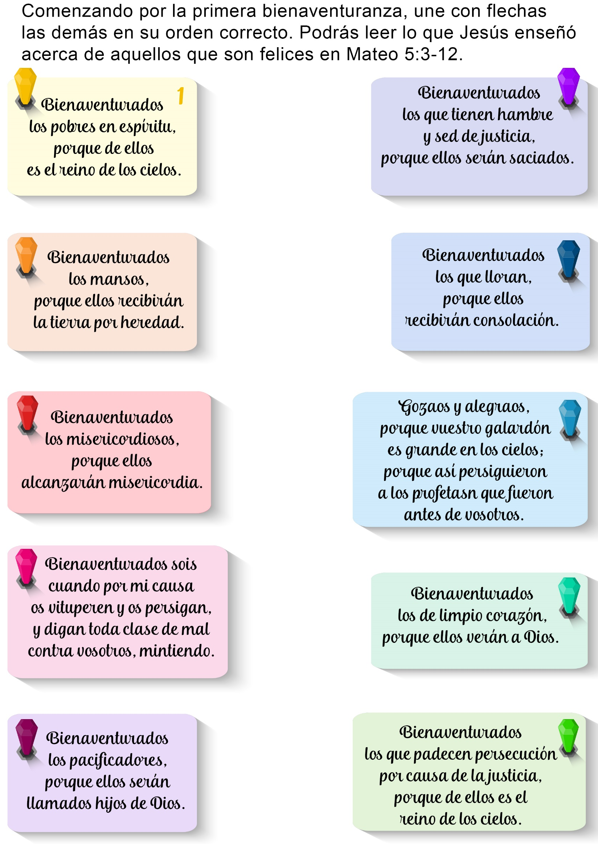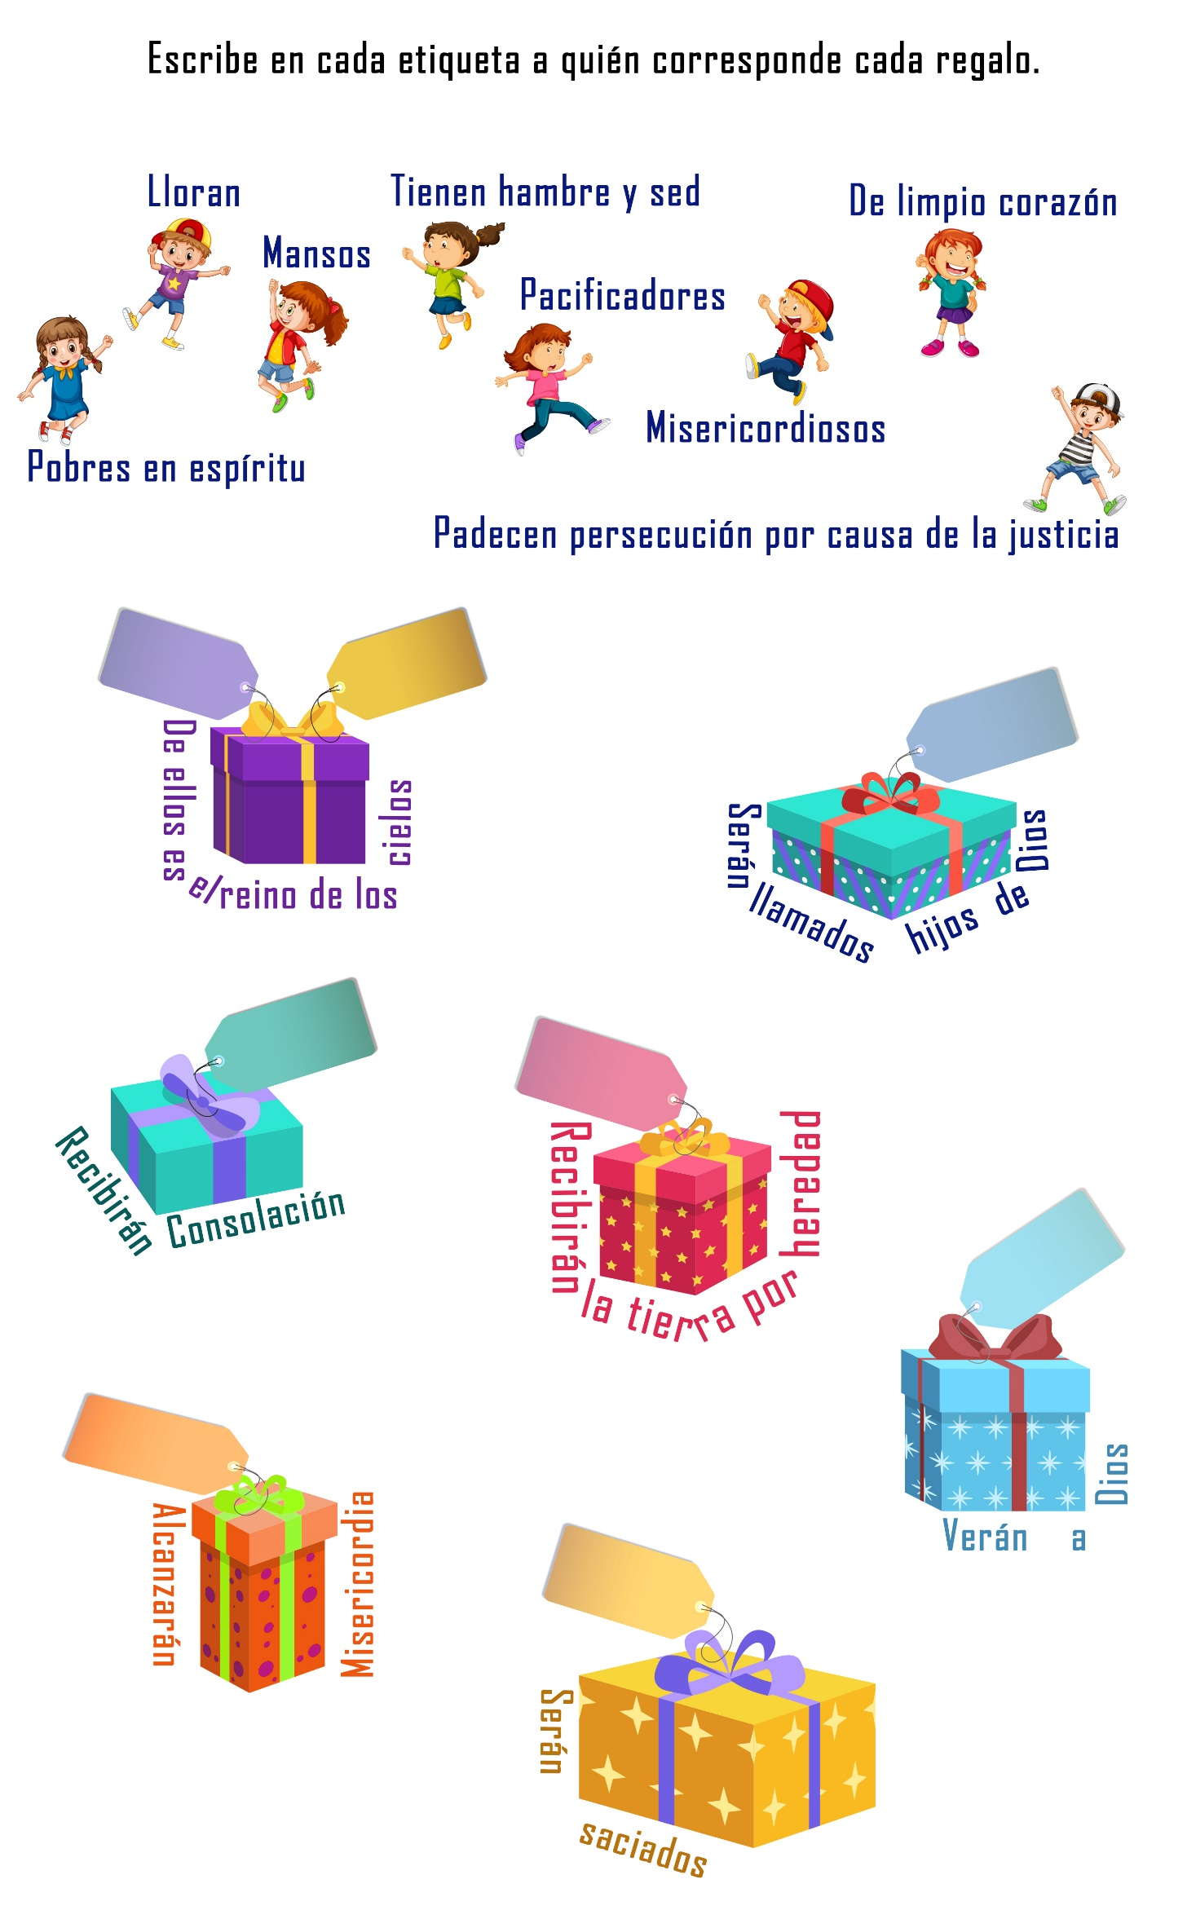
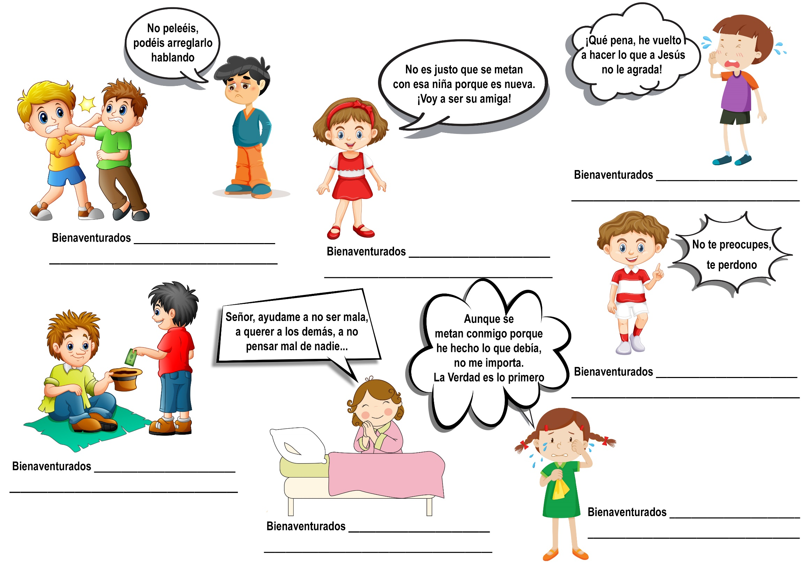
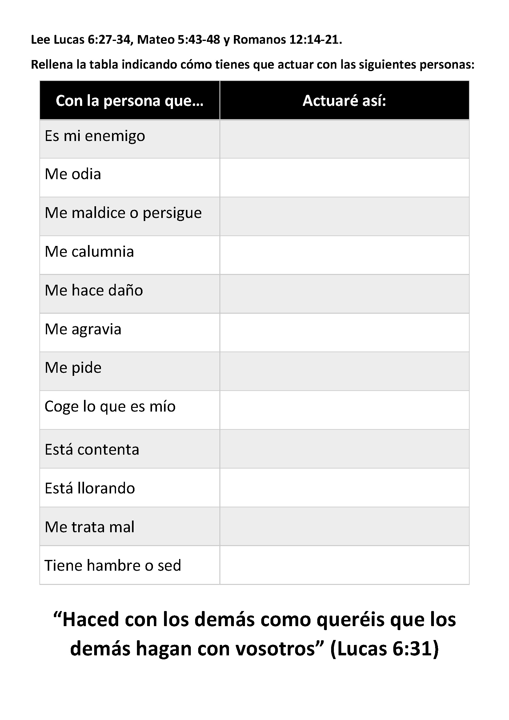
EL CLUB DE LA REGLA DE ORO DE BEATRIZ
Por Glenna Barstad
Beatriz Cardenas miró al otro lado de la calle hacia la gran casa blanca donde vivían Amanda y Carlos Benítez. El cabello corto y dorado de Amanda se veía prolijamente peinado y su vestido azul se extendía en graciosos pliegues sobre los escalones donde jugaba con su muñeca, que hablaba y caminaba. Sentado a su lado estaba Carlos su hermano.
-¿Por qué no eres amiga de Beatriz y juegas con ella? -le preguntó éste a su hermana por tercera vez.
-Porque aunque Beatriz y su hermano Roberto habían procurado ser amigos de Amanda, ella no quería jugar con ellos. Carlos, sin embargo, se mostraba amigable con Roberto y Beatriz.
-¿Son ellos tan importantes como nosotros? -dijo Amanda, levantando la cabeza-. ¿Tiene Beatriz ropas tan lindas? ¿Va a nuestra iglesia y a nuestra escuela?
Carlos miró a su hermana con una expresión de pesar...
- Me haces pensar en la historia bíblica del fariseo que creía que era mejor que el pobre publicano. Si no te muestras amigable, no vas a hacerte de muchos amigos, Amanda -le dijo-. Yo voy a jugar a la pelota con Roberto, así que me parece que tendrás que jugar sola.
Y diciendo así tomó la pelota y se encaminó hacia la casita de enfrente.
Amanda siguió jugando con su muñeca y Beatriz miraba desde la ventana de su dormitorio la gran casa blanca, pensando y pensando. Quería descubrir la manera de hacerse amiga de Amanda. Un día la había llamado, pero Amanda sacudió la cabeza, arrugó la nariz, y miró para otro lado.
Beatriz no quería que eso le ocurriera otra vez.
Todos los días, cuando Beatriz iba a la escuela, pasaba al lado de la casa de Amanda pero cada vez que ésta la veía venir, miraba para otra parte, o se iba al otro lado de la casa. Beatriz dudaba de que alguna vez pudiera conseguir la amistad de Amanda.
Un día Amanda no estaba en el patio. Cuando Beatriz pasó, vio en la puerta de la casa blanca un gran letrero rojo que decía: "Sarampión".
Beatriz fue corriendo a contarle a su hermano Roberto lo del cartel.
- Amanda no podrá salir durante varios días. Tal vez puedas pensar en alguna manera de hacerla feliz - dijo Roberto, mientras rodeaba con su brazo a su hermanita-. Si se te ocurre alguna cosa, yo te ayudaré a realizarla - le prometió.
Beatriz sonrió agradecida. Roberto siempre la ayudaba cuando ella lo necesitaba.
-Le podría prestar uno de mis juguetes para que juegue - dijo ella.
- Pero Amanda tiene toda clase de juguetes. Tiene muchísimos más que tú -le recordó Roberto.
-Bueno, tal vez yo podría ayudarle a mamá a hacer algunas galletitas para ella - sugirió Beatriz.
-Recuerda que Amanda está enferma.
Puede ser que no le haga bien comer galletitas -le advirtió Roberto.
Beatriz pensó toda la tarde en Amanda, y en qué podría hacer por ella.
A la mañana siguiente, cuando el cartero tocó el timbre, Beatriz corrió a la puerta. Había una carta para la mamá, un catálogo para Roberto, tres Cartas con el papá, pero… no había nada para Beatriz.
-¡Oh, jo, jo -dijo yo no recibí absolutamente nada! ¡Ojalá alguien me hubiera escrito una carta a mí!
Se quedó junto a la ventana y miró el cartero que cruzaba la calle. ¡El cartero ni siquiera se detuvo en la casa de Amanda!
Beatriz volvió a donde estaba la mamá y Roberto muy excitada.
-¡Yo sé! ¡yo sé! -dijo radiante-. Le voy a escribir una carta Amanda, y Roberto puede hacerme de cartero.
-¡Qué buena sorpresa será ! -dijo la mamá-. Estoy segura de que Amanda se alegrará de recibir una carta.
Cada día, mientras Amanda estuvo enferma, Beatriz le escribió una cartita, Y Roberto la llevaba a la gran casa blanca y la ponía en el buzón de la puerta.
Un día Beatriz le mando con la carta una muñeca papel. Otro día le envío un poema. Al día siguiente encontró una hermosa figura de un cardenal que puso dentro del sobre.
Era viernes cuando Beatriz vio al doctor ir a la casa blanca por última vez. Un rato después de que el doctor se fuera, Beatriz vio a Carlos que salía de la puerta del frente de los Benítez. Venía corriendo hacia la casita marrón desde donde Beatriz miraba por la ventana.
Carlos agitaba la mano en el aire. Cuando se acercó ella vio que traía una carta.
-¡Es para ti Beatriz! -le gritó alegremente- ¡Esta carta es para ti!
Beatriz corrió a la puerta y extendió la mano para tomar la carta, pero de repente la retiro, diciendo:
-¡oh!, pero si la toco, ¡me va a dar será el sarampión!
Carlos se rio.
-¡No! El doctor dijo que no hay peligro. Amanda está bien ahora.
Beatriz tomó entonces rápidamente la carta, y la abrió. Sentía que el corazón le latía vigorosamente. Apenas podía leer la carta.
“Querida Beatriz:
Gracias por todas las cartas que me mandaste mientras estaba enferma. Siento por haber sido tan descortés y antipática contigo. Quiero ser tu amiga. Ahora me doy cuenta de que, aunque vamos a escuelas iglesias diferentes, podemos ser buenas amigas. Si todavía quieres que vaya contigo a la escuela sabática de mañana, estaré gustosa de ir y aprender a practicar la Regla de Oro como tú.
Tu nueva amiga,
Amanda Benítez”
-¡Oh!, ¡estoy tan contenta! -exclamó Beatriz-. Por favor dile a Amanda que Roberto y yo iremos a buscarla mañana de mañana para ir a la escuela sabática. ¡Ven tú también, Carlos!
-¡Con mucho gusto, yo también iré! -replicó Carlos.
Beatriz dobló su carta y se la puso en el bolsillo.
No pasó mucho tiempo antes de que Beatriz Cárdenas iniciara su Club de la Regla de Oro. Descubrió que era interesante hacer amigos siendo especialmente bondadosa con personas que parecían mostrarse antipáticas. Ese es un juego que uno puede jugar el secreto. ¿Por qué no lo pruebas? Cuando hayas conseguido un amigo en esta forma, ya perteneces al Club de la Regla de Oro. El lema del club se encuentra en Mateo 7:12.

DOS PARES DE GUANTES
Por Rudy Land
La época del frío había llegado y la mamá le había comprado a Francisco un bonito par de guantes rojos. Poco después el tío Alvino le mandó para su cumpleaños otro lindo par de guantes, color castaño.
"¡Dos pares de guantes! ¡Dos pares de guantes! ¡Tengo dos pares de guantes!", decía Francisco.
Estaba tan orgulloso de sus guantes que le era realmente difícil decir cuál de los dos pares le gustaba más. Por último, por sugerencia de la mamá, Francisco convino en usar el par rojo para jugar en la casa, y guardar los otros para cuando fuera a la escuela sabática.
Una tarde Francisco se puso sus guantes rojos y se fue a jugar al patio. Mientras paseaba su osito por todas partes con su carro, el muchachito que acababa de mudarse a la casa de enfrente vino a verlo.
- ¡Hola! -lo saludó el muchachito.
- ¡Hola! -le contestó Francisco-. ¿Cómo te llamas?
-Me llamo Carlos, ¿y tú?
-Yo, Francisco -contestó nuestro muchacho-_ ¿Te quedas a jugar un rato conmigo?
-Bueno -contestó el muchachito muy complacido-, voy a jugar contigo; mi mamá me dijo que podía hacerlo.
Las manos de Francisco estaban bien abrigadas en sus lindos guantes rojos.
En cambio, a Carlos se le estaban helando.
¿Dónde tendrá Carlos sus guantes? -se preguntaba Francisco.
-¿Por qué no usas tus guantes? -le preguntó finalmente a su compañero-. Si los tuvieras puestos tendrías las manos calientes como yo.
-Yo no tengo guantes -contestó Carlos tristemente-. Le pedí a mamá que me comprara unos, pero ella dice que ahora no tiene suficiente dinero.
Tendré que esperar hasta que pueda comprármelos, y dice que no será muy pronto -suspiró Carlos.
Francisco miró las manos de Carlos otra vez. -Discúlpame un momento -dijo-. Tengo que ver a mamá, pero regresaré en seguida.
Y entró apresuradamente en la casa. Fue a su cuarto y sacó del guardarropa su par de guantes castaños y se dirigió a la cocina, donde la mamá estaba trabajando, y los puso sobre la mesa.
-Tengo dos pares de guantes -dijo-. Son nuevos y bonitos. Carlos, el chico de enfrente, no tiene ninguno.
Él está jugando conmigo y tiene las manos muy frías -le dijo a su mamá.
-¡Oh! ¡pobre! -exclamó ella con simpatía-. Hace mucho frío ahora para que los niños jueguen afuera sin guantes. Tal vez le quisieras dar un par de los tuyos.
- ¡Oh! ¡encantado! -respondió Francisco con una sonrisa-. ¿De veras que puedo hacerlo, mamá? -preguntó ansiosamente.
-Puedes hacerlo si deseas -respondió ella.
-¿Puedo darle los rojos, mamá?. -preguntó nuevamente-. A él le gustan mucho. Me dijo que ha deseado tener unos como ésos.
-¡Creo que sería una magnífica idea! -convino la madre.
Francisco salió corriendo con los guantes.
Carlos sonrió alegremente mientras se ponía los guantes rojos. Le quedaban ¡al punto!
-Son buenos y abrigados. ¡Y, además, qué lindos son! ¡Gracias! ¡Muchas gracias! -dijo sonriendo mientras se pasaba las manos enguantadas por la cara para sentir la suavidad de los guantes que le habían regalado.
La madre le había enseñado a Francisco que Dios ama al dador alegre, y ese niño se sentía feliz de usar sus guantes castaños. Su acción había proporcionado una gran felicidad a su amigo Carlos, a sí mismo, y a Jesús, porque él se goza de vernos compartir nuestras posesiones con los demás.
QUERÍA COMERME LAS PALABRAS
Como le fue relatado a IVY R. DOHERTY
Nunca entendí bien lo que los adultos querían decir cuando hablaban de que a veces uno hubiera querido "comerse las palabras", hasta el día en que mi hermana Bárbara se cayó del puente del ferrocarril.
Para poner las cosas en su debido lugar tendré que retroceder un poco.
Yo no sé por qué, pero los hermanos y las hermanas suelen pelear bastante a menudo. Estoy hablando por experiencia como también por observación, como Uds. entenderán. Me divertía mucho molestando con mis bromas a Bárbara. Si ella no hubiera hecho caso de lo que yo le hacía o decía, mi diversión hubiera desaparecido; pero no era así, y yo me burlaba diciéndole que ella mordía el anzuelo que le ponía mejor que un salmón de treinta kilos. Las cosas fueron de mal en peor, hasta que comenzamos a tratarnos con verdadera desconsideración.
Varias veces en el calor de la disputa le dije:
-¡Te odio! ¡Quisiera que te murieras!
Si yo le hubiera dicho esas palabras a cualquier otra persona, me hubieran parecido horribles. Pero Bárbara es mi hermana, y uno puede decir esa clase de cosas a sus propios familiares sin remordimiento. A lo menos así lo creía yo. Ahora ya no lo creo así.
Unas veinticuatro horas antes de que Bárbara tuviera el accidente le grité esas mismas palabras. Habíamos tenido una de nuestras grandes grescas.
Ahora ni siquiera puedo recordar por qué y yo había terminado diciéndole, tan cruelmente como pude.
- ¡Te odio! ¡Quisiera que te murieras!
Bárbara comenzó a llorar y corrió hacia donde estaba mamá, lo cual me enojó aún más, y entonces me alegré de haber dicho lo que dije.
A la mañana siguiente, el sol quemaba como para levantar ampollas.
Cuando terminamos nuestros quehaceres, mamá nos dijo que podíamos ir al río a nadar.
Nadamos como una hora en la ribera oeste del río, pues así podíamos usar el trampolín para zambullirnos.
Debido al calor que hacía, había allí decenas de personas. Mamá siempre nos decía que lo más seguro era ir a nadar al río cuando había otras personas, porque si nos pasaba algo, alguien podría socorrernos.
Bárbara y Antonio quisieron pasar al otro lado del río para columpiarse en el cable de acero y dejarse caer al agua, como lo habían hecho muchas veces. En lugar de pasar sobre el puente y bajar hasta la ribera, decidieron gatear sobre el armazón que sostenía el puente del ferrocarril. Muchos de nosotros lo habíamos hecho tantas veces que ni pensábamos en el peligro que eso significaba.
Los vi salir y me fui a nadar con otros compañeros de la escuela. No los volví a ver hasta que oí el grito de Antonio que me llamaba a todo pulmón para que fuera. Yo había estado nadando debajo del agua hacía un buen rato, y por eso no lo había oído. Estaba casi ronco cuando finalmente oí que, me llamaba con urgencia.
Me di cuenta por el tono de su voz que realmente había pasado algo. Me apresuré a cruzar el puente y a bajar a las piedras. Ahora recuerdo vagamente que había cosas que me pinchaban los pies, pero estaba demasiado preocupado por alcanzar a Antonio como para pensar en mis pies.
Me deslicé por la última piedra grande, y entonces la vi. Estaba cubierta de sangre y lloraba y decía cosas sin sentido. Mi hermanito me contó entre sollozos que él estaba bajando de los caballetes y que Bárbara, que lo seguía, se había resbalado y se había caído desde el gran espigón de concreto que formaba parte de los terraplenes del puente. Me sentí enfermo cuando alcé los ojos y vi que la distancia desde allá arriba hasta las piedras era como de seis metros. Hasta ese momento no se me había ocurrido cuán peligroso era gatear por los caballetes.
Ahora no había mucho tiempo para pensar. Tenía que llevar a Bárbara a casa, donde estaba mamá. Ella se daría cuenta de la gravedad del accidente y sabría qué hacer. Le dije a Antonio que quedara con ella mientras yo corrí al teléfono más cercano que estaba al otro lado del puente.
Parecieron pasar años hasta que mamá respondió al teléfono, aunque ahora sé que sonó solamente dos veces antes de que ella levantara el tubo.
Cuando contestó, grité:
-Busca el carro y apúrate. Bárbara tuvo un accidente muy grave. Ven rápido.
¡Pobre mamá! ¡Qué forma de darle la noticia! Creo que estaba aterrado y empleé las primeras palabras que me acudieron a la mente.
Ocurrió que papá tenía el carro, afuera, en el colegio, y no iba a regresar hasta horas más tarde. Mamá se apresuró a ir a la casa del primer vecino, pero no encontró a nadie. Vio al Sr. Martín trabajando en su cobertizo y corrió hacia él. Nuestro vecino, según nos dijo ella después, tiró todo y corrió a buscar la camioneta. De pronto recordó que no tenía puesta la camisa y mandó a su hijo que fuera corriendo a traerle una. Mientras tanto, algunos de los muchachos mayores de nuestra escuela vieron lo que le había ocurrido a Bárbara y la alzaron, colocándola sobre su propio automóvil.
Estábamos todos en camino cuando nos encontramos con el Sr. Martín y con mamá. Cuando ellos le echaron una mirada a Bárbara, que parecía cortada de los pies a la cabeza, palidecieron.
Mamá vino a nuestro carro para tomar a Bárbara de los brazos de José Bennet. Los otros dos muchachos procuraron tranquilizarla asegurándole que Bárbara no estaba tan lastimada y pronto se restablecería. Mamá les agradeció y tomando los 42 kilos de Bárbara en sus brazos la llevó hasta la camioneta, donde la sostuvo mientras el Sr. Martín se apresuró a subir la colina.
Al llegar a casa la pusimos sobre el sofá y la cubrimos con un acolchado, pero pronto nos dimos cuenta de que Bárbara no se recuperaría de buenas a primeras. Las cosas que decía se volvían cada vez menos inteligibles.
Mamá fue al teléfono y trató de ubicar a papá, pero no pudo. Entonces llamó al consultorio del médico, pero nadie contestó. Probó de llamar a la casa y cuando le explicó a la esposa del médico la condición en que estaba Bárbara, el médico vino al teléfono.
Después de unas pocas preguntas, le dijo a mamá que la llevara inmediatamente y él la atendería.
Antonio y yo quedamos en casa para que en caso de que papá llegara, pudiéramos informarle de lo ocurrido.
El médico distaba unos 11 kilómetros y mamá me dijo luego que el viaje se le hizo eterno. Una media hora más tarde sonó el teléfono. Apenas podía tenerme para ir a contestarlo, pero no osé dejar de hacerlo.
Era mamá. Quería saber si estaba papá en casa; y cuando le dije que no, me dio instrucciones para tratar de ubicarlo.
- ¿Cómo está Bárbara? -le pregunté procurando evitar que ella se diera cuenta de cuán mal y preocupado me sentía.
Mamá explicó que el doctor la había examinado y que en ese momento le estaba haciendo una sutura entre el ojo y la nariz. Dijo que Bárbara deliraba y que el doctor había dicho que debían llevarla en una ambulancia al hospital. Tenía concusión (fuera lo que fuere eso, me pareció algo terrible), y el doctor había dicho que podía haber un coágulo de sangre cerca del cerebro, y que la pondrían en observación con un especialista del cerebro y le sacarían varias radiografías. Que no podía prometer nada. Mis piernas parecieron convertirse en gelatina. "¡No podía prometer nada!" Las palabras siguieron dando vuelta en mi cabeza como avispas en un avispero. A pesar de que mamá trató de suavizarlas en todo lo posible, en mi mente no había la menor duda de lo que ellas significaban.
En ese momento estaba seguro de que había dicho por última vez: "¡Quisiera que te murieras!" a mi propia hermana. En primer lugar, ¿cómo podía yo haber dicho jamás algo semejante?
Me preguntaba si Bárbara habría pensado en ellas en el breve instante de su caída. Pensaba en cómo se habría sentido al ver las piedras que venían a su encuentro. La única esperanza que tenía era que ella no hubiera recordado mis odiosas palabras.
Las horas transcurrían lentamente.
Traté de comunicarme con papá en diversos lugares donde podría haberse hallado, pero sin resultado.
Cuando lo oí llegar, procuré reunir valor pues no quería que me temblara la voz cuando le diera la noticia, pero no pude lograrlo. Su rostro palideció cuando le dije dónde estaban mamá y Bárbara.
Se apresuró a llamar por teléfono al hospital. Habló con mamá. Inmediatamente se lavó y estuvo de nuevo en la calle. Antonio y yo quedamos en casa.
¡Qué eternos fueron aquellos minutos y aquellas horas! Cuando finalmente papá y mamá volvieron, se los veía muy cansados. Mamá me dijo que el doctor pensaba que Bárbara estaba mejorando, pero todavía deliraba.
La habían puesto en una carpa de oxígeno en el hospital. Eso no me sonaba muy bien. La iban a mirar con rayos X y un especialista del cerebro la estaba "observando".
No tengo reparos en decir que oré mucho por Bárbara. Tampoco los tengo en revelar que yo sentía que si algo le ocurría a ella yo también debía morir. Mientras estaba por allí sentado, incapaz de interesarme por nada, me di cuenta por primera vez en mi vida de lo que realmente significaba formar parte de una familia. Todos nosotros nos pertenecíamos y nos amábamos mutuamente, y ... no podíamos vivir el uno sin el otro. El mundo nunca volvería a estar bien si uno de nosotros faltaba.
Esa noche cuando fuimos al hospital para ver cómo seguía Bárbara, la enfermera encargada dijo:
- Lo siento, pero en los cuartos no se permiten visitas de personas menores de dieciséis años.
¡Yo podría haber explotado! Quería ver a Bárbara más que a ninguna otra persona en el mundo, y ellos no me lo permitían. ¡Ni aun siendo mi propia hermana!
Mientras aguardaba en la sala de espera a que papá volviera, pensé en el gran cambio que se había operado en mi mente desde que Bárbara cayera.
Estaba seguro de que cuando ella saliera del hospital, si eso ocurría, le pediría perdón por todo lo malo que le había dicho y hecho. Después de un día más, los doctores dijeron que Bárbara podía volver a casa. Nunca en mi vida me sentí más feliz, y cundo papá la trajo, realmente mantuve mi promesa. El tiempo ha pasado y Bárbara está bien otra vez, excepto por la cicatriz que le quedó en la cara. De vez en cuando se me ocurre molestarla por alguna razón, pero entonces recapacito y me detengo.
-Recuerda, Norberto Gutiérrez - me digo a mí mismo- que tienes una hermana tan buena como cualquiera, así que trátala bien. Recuerda el día cuando pensaste que se iba a morir.

